Kính thưa quí bạn

Hôm nay, đầu năm 2024, tôi tình cờ thấy bài viết so sánh về khả năng tự lái của xe chạy xăng và chạy điện trong năm 2023 nên gởi các bạn đọc cho vui. Tương lai gần thì xe cộ sẽ giống thanh máy, bước lên xe, đọc hay bấm địa chỉ, chiếc xe sẽ tự chạy mình ên tới nơi an toàn.

1. Một bài đăng “báo Techcrunch” so sánh các software tự lái của 5 hãng xe lớn Tesla, BMW, Ford, GM và Mercedes

2. Góc đố vui và lời giải

HCD (1-1-2024)

-------------

Ở Mỹ xe cộ không phải là một món xa xí phẩm mà là vật cần thiết dùng hàng ngày. Dù muốn hay không gia đình các bạn cũng phải có một chiếc làm chân do đó nhân dịp nầy chúng ta nhìn thử coi ngành sản xuất xe đã tiến bộ tới đâu để các bạn hay con cháu các bạn dễ lựa chọn loại xe phù hợp với nhu cầu.

Dưới đây là bài viết đăng ở :https://techcrunch.com/2023/12/28/how-tesla-bmw-ford-gm-and-mercedes-driver-assist-systems-compare/?utm_source=flipboard&utm_content=user%2FTechcrunch&guccounter=1

Vì bài viết dài nên tôi có thể bỏ sót những chữ khó hiểu hay ba trợn xin thông cảm.Nếu các bạn cần chính xác hơn xin đọc nguyên văn từ link trên.

How Tesla, BMW, Ford, GM and Mercedes driver assist systems compare
Tim Stevens@tim_stevens / 10:15 AM PST•December 28, 2023
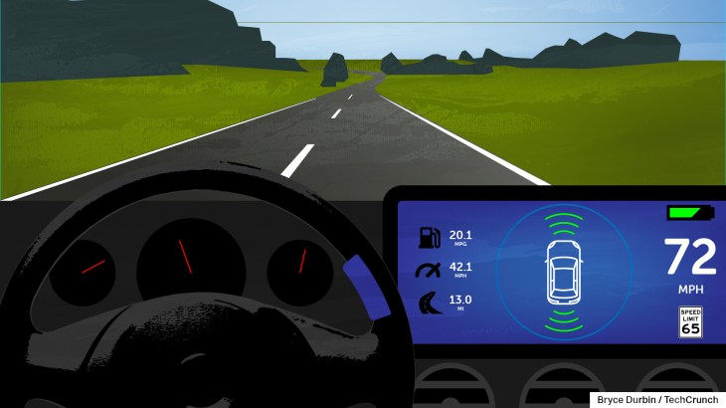
Image Credits: Bryce Durbin/TechCrunch
Ghi chú: Chữ tôi màu đen chỉ tác giả viết bài nầy
Ngành sản xuất xe hơi đã bước vào một kỷ nguyên mới về an toàn xe cộ, nơi các hệ thống trong xe hơi ban đầu được thiết kế để giữ cho bạn sống sót cũng đang được bán trên thị trường như những cải tiến chất lượng cuộc sống.
Hầu như mọi chiếc xe trên đường ngày nay đều cung cấp một số khía cạnh của hệ thống hỗ trợ người lái tiên tiến, hoặc ADAS,
Lần đầu tiên ở Bắc Mỹ, chúng ta có hệ thống tự động Cấp độ 3, trong một số trường hợp hạn chế, chiếc xe có khả năng tự lái, nhà sản xuất phải chịu trách nhiệm cho bất kỳ tai nạn đụng chạm xe nào.
Các hệ thống tự động có những cái tên đầy tham vọng như Super Cruise và Full Self-Driving … mong muốn giúp việc lái xe dễ dàng hơn?
Đây là những hệ thống tự động của những kiểu xe mà chúng tôi đã test thử chúng:
- BMW Highway Assistant: 2023 BMW i7 xDrive60
- Chevrolet Super Cruise: 2023 Chevrolet Suburban 4WD High Country
- Ford BlueCruise: 2023 Ford Mach-E Premium AWD
- Mercedes-Benz Active Distance Assist Distronic with Active Steering Assist and Drive Pilot: 2023 Mercedes-Benz EQS
- Tesla Full Self-Driving: 2021 Model Y with FSD beta software version 11.4.2

The testing
Tất cả các xe, với một ngoại lệ, đã được test thử trên một vòng cố định ở bang New York bao gồm các đoạn đường nông thôn, đường thường và đường Freway được phân chia từ hai đến bốn làn xe.
Xe tự chạy bằng hệ thống lập sẳn của mỗi kiểu xe (Navigation was always programmed using the car’s built-in system) (không giống như Google Maps thông qua
Android Auto hoặc Apple CarPlay) và người lái xe luôn mang cùng một cặp kính râm phân cực để kiểm tra hệ thống giám sát người lái. Thời tiết tốt đến hơi u ám.
Ngoại lệ là hệ thống Mercedes-Benz, được test thử trên một vòng riêng biệt quanh Los Angeles. Hiện tại, hệ thống Drive Pilot chỉ được phép hợp pháp ở California và Nevada, điều này đòi hỏi phải thay đổi địa điểm.
Trong mỗi tình huống, chiếc xe được đánh giá không chỉ về mức độ chúng đi theo đúng đường và đúng luật lưu thông mà còn tính về mức độ điều khiển dễ hay khó của mỗi hệ thống tự lái, cách chúng nhận ra sự thiếu chú ý của người lái xe và cách chiếc xe (tự động) phản ứng trong các tình huống đó.
Một lưu ý cuối cùng: Ngoại trừ Mercedes-Benz Drive Pilot, ở đây đều là những hệ thống hỗ trợ người lái. Mặc dù bạn có thể tự do rời tay khỏi vô lăng, bạn vẫn chịu trách nhiệm. Điều này có nghĩa là giữ cho đôi mắt của bạn trên đường. (HCD: Mercedes chạy tự động, hãng xe chịu trách nhiệm tai nạn)

BMW Highway Assistant
Cost: $2,100
Hands-off: Yes
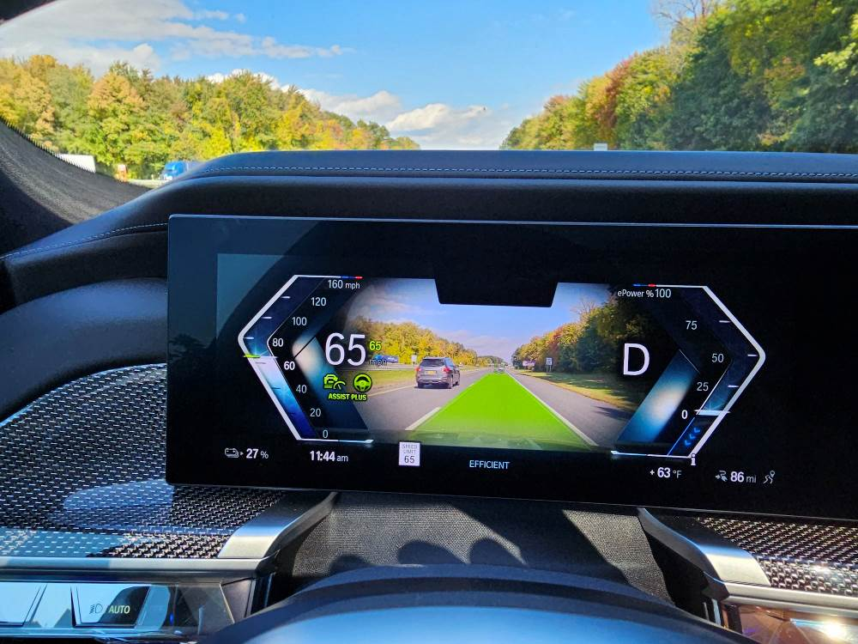
Image Credits: Tim Stevens
Trợ giúp lái trên Freway của BMW là sự phát triển mới nhất của ADAS, có khả năng lái xe rảnh tay trên đường Freway và tự chạy giữ lane trên những con đường nông thôn, nghĩa là xe vẫn chạy đúng lane của mình bất kể tình huống nào.
Khi không đi trên Freway , bạn sẽ cần phải giữ tay trên vô lăng, nhưng do BMW dựa vào capacitive touch sensors, bạn sẽ không phải lo lắng về việc lắc tay lái đó cứ sau vài phút để nhắc nhở nó rằng bạn đang ở đó.
(HCD: Tay lái xe Tesla không có cảm biến nầy nên tài xế có chạm tay vào nó cũng không biết, cần bẻ lái nhè nhẹ cho nó biết là có tay tài xế chạm vào tay lái. Người ta gạt chiếc xe bằng cách treo vào tay lái một vật nặng như ổ khóa móc (hoặc mua các vật nầy ở Amazon), xong buông tay. Trước đây tài xế ngủ khò khi chạy đường xa trên xa lộ, để xe tự lo).
Highway Assistant dựa trên một loạt các biểu tượng trên cụm đồng hồ đo và màn hình. Biểu tượng đồng hồ tốc độ màu xanh lá cây có nghĩa là xe tự chạy. Khi vô lăng màu xanh lá cây xuất hiện cho biết chiếc xe tự giữ đúng lane. Ngoài ra, hệ thống sơn vạch màu xanh lá cây trên lane phía trước các cụm đồng hồ đo cũng cho biết xe đã xác định được đường đi phía trước.
Khi người lái lên một đoạn Freway , chiếc xe sẽ thêm dòng chữ "ASSIST PLUS" trên cụm đồng hồ đo. Lúc này, chiếc xe tự lái, quan sát con đường phía trước với sự kết hợp giữa radar và digital camera. Xe cũng đang theo dõi người lái xe bằng camera hồng ngoại (coi có lơ đểnhn không). Nếu lơ đểnh xe sẽ vô hiệu hóa hệ thống tự động, hệ thống đã nhìn thấy chính xác bất kỳ sự không chú ý nào trong vòng sáu giây, nó nhắc bằng tín hiệu thị giác và thính giác nhắc tài xế theo dõi con đường phía trước.
Highway Assistant đôi khi mất nhiều thời gian để chế độ Assist Plus bật lên, tối đa 30 giây sau khi tôi nhập vào Freway . Nhưng, một khi đã đi, nó vẫn duy trì lane của mình mà không gặp vấn đề gì.
Trợ lý đường Freway hiện sẽ không tự động thay đổi lane dựa trên giao thông hoặc điều hướng; tính năng đó sẽ xuất hiện đầu tiên trên 5 Series 2024 và sau đó là các mẫu xe khác. Khi tính năng đó được triển khai, Highway Assistant sẽ nhắc nhở chuyển lane và người lái chỉ cần nhìn vào gương thích hợp để xác nhận. (HCD: Tesla tự động sang lane, nó chọn lane trống ít xe, hay lane chạy nhanh hơn).
Tuy nhiên, hiện tại, việc thay đổi lane có thể được ra linh bành cách bẻ đèn quẹo. Xe sẽ đổi lan khi an toàn. Trong test thử của tôi, nó đã làm điều này một cách suôn sẻ, chờ đợi khoảng trống đổi lane một cách an toàn gọn gàng.
Cho dù cho chạy trên đường nông thôn và đường thường hoặc trên đường Freway, hệ thống hỗ trợ của BMW hoạt động khá tốt. Không có khả năng tự động chạy đúng với giới hạn tốc độ mỗi đoạn đường, cũng như thiếu đổi lane tự động, nhưng một lần nữa, tính năng đó ít nhất sẽ đến trong tương lai. Với mức giá 2.100 USD cho gói Driving Assistance Pro, trong suốt vòng đời của xe, hệ thống của BMW là một trong những hệ thống rẻ nhất trong nhóm này.
HCD: Xe Tesla tự giữ đúng giới hạn vận tốc và tự đổi lane, nó chọn lane dễ chạy ít xe hơn, hay lane phù hợp khi sắp exit khỏi xa lộ

Chevrolet Super Cruise
Cost: Upwards of $2,200 (dependent on vehicle), $25 monthly after three years
Hands-off: Yes
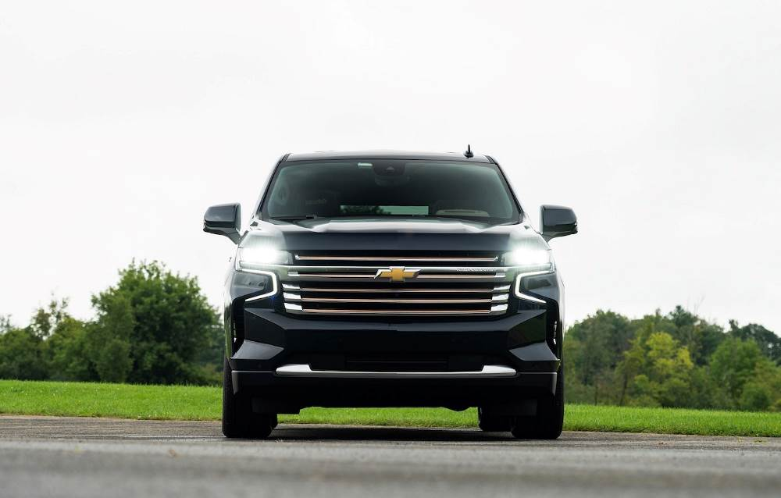
Image Credits: Tim Stevens
Tiếp theo là hệ thống mang lại cảm giác lái rảnh tay cho công chúng: Super Cruise của GM. Nó ra mắt trên Cadillac CT6 2018 và kể từ đó, đã dần dần chuyển sang những chiếc xe phổ thông hơn, như Suburban 2023 mà tôi đã test thử. Bạn thậm chí có thể nhận được Super Cruise trên một chiếc Bolt EUV trị giá 30.000 đô la - trong khi chúng vẫn còn bán.
Suburban có hệ thống Infotainment 3 Premium mới nhất của Chevrolet, dựa trên Android Automotive. Điều đó có nghĩa là tự chạy dựa vào Google Maps. Nhưng, vì Super Cruise không tự thay đổi lane để chuẩn bị cho các lối ra sắp tới. Super Cruise không thể chạy trên đường nông thôn, vì vậy Suburban dựa vào hệ thống “an toàn chủ động” kém hơn..
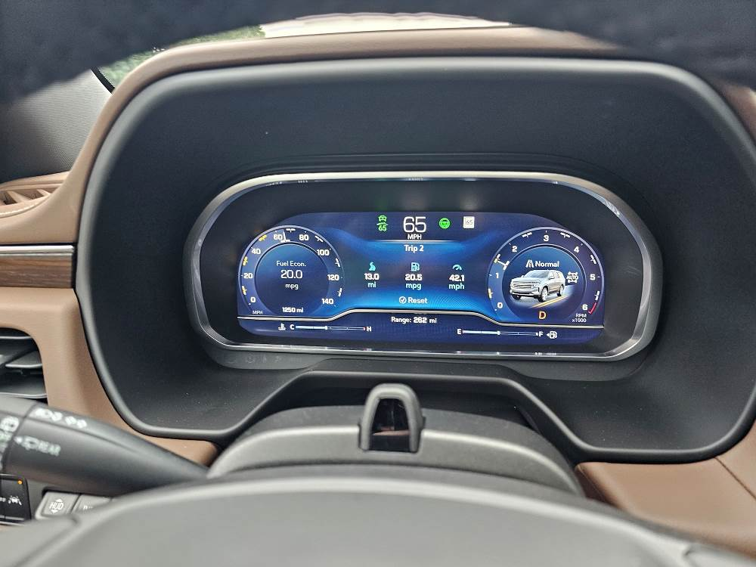
Image Credits: Tim Stevens
Khi bạn đi vào Freway , Super Cruise ngay lập tức hiện biểu tượng vô lăng màu trắng, cả cụm đồng hồ đo và màn hình cho biết hệ thống tự động đã dùng được. Nhấn nút Super Cruise trên vô lăng và đèn LED ở đầu vô lăng sẽ chuyển sang màu xanh. Lúc nầy bạn an toàn rời tay khỏi tay lái.
Nếu bạn muốn chuyển lane bằng tay hoặc đánh lái xung quanh một cái gì đó, bạn chỉ cần nắm lấy tay lái và bẻ rẽ. Đèn trên tay lái chuyển sang màu xanh lam để cho biết rằng bạn đang kiểm soát xe, nhưng Super Cruise vẫn có sẵn. Sau đó, khi bạn đã vượt qua, chỉ cần buông tay một lần nữa và Super Cruise tiếp tục nhiệm vụ của mình..
Tuy nhiên, tôi hiếm khi cần chạm vào tay lái, đặc biệt là vì Super Cruise có thể tự động thay đổi làn đường. Điều này luôn được thực hiện một cách an toàn, ngay cả trong giao thông dày đặc, với “phàn nàn” duy nhất của tôi là Suburban thỉnh thoảng nán lại lane bên trái quá lâu sau khi vượt qua. Nếu bạn không thích ý tưởng thay đổi làn đường, bạn có thể tắt tính năng này.
Suburban không bao giờ làm bất cứ điều gì khiến tôi cảm thấy khó chịu. Khi nói đến giám sát người lái, hệ thống sẽ đổ chuông sau chín giây nếu ánh mắt của tôi không hướng thẳng về phía trước canh đường. Sau nhiều lần cảnh báo, hệ thống sẽ không chạy tự động nữa.
Nhìn chung, Super Cruise giúp lái xe tuyệt vời trong quá trình test thử của tôi, không bao giờ thực hiện bất kỳ chuyển động không mong muốn nào trên đường và luôn hành động một cách trơn tru, tự tin. Nó hoạt động trên mọi đường Freway mà tôi đã thử và thậm chí trên một số đường thường lẻ không phân chia.
Giá cho Super Cruise phụ thuộc vào xe. Ví dụ, trên Bolt EUV, trị giá 2.200 đô la. Trên Suburban mà tôi đã sử dụng để thử nghiệm, trị giá 2.700 đô la. Các chi phí này bao gồm ba năm sử dụng. Sau đó, nó là $ 25 hàng tháng.

Ford BlueCruise
Cost: $2,100 at vehicle purchase, $800 annually or $75 monthly after three years
Hands-off: Yes
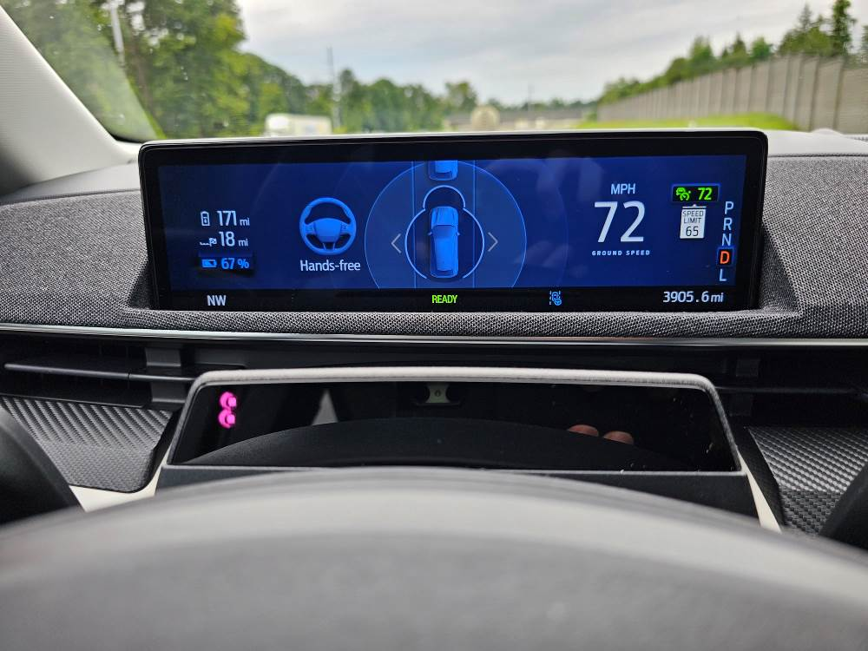
Image Credits: Tim Stevens
Tiếp theo là BlueCruise của Ford, nghe có vẻ tương tự như sản phẩm của GM và cũng hoạt động khá giống nhau. Tôi đã test thử version1.3 của BlueCruise, bổ sung hỗ trợ cho các khúc cua sắc nét hơn và lane hẹp hơn trước, cộng với một số tính năng độc đáo khác, Ford nói, mở rộng đáng kể khả năng sử dụng trong thế giới thực của nó.
Hệ thống an toàn chủ động của Mach-E chạy cả trên những con đường nông thôn nhỏ. Hệ thống giữ lane của Mach-E tự động điều chỉnh tốc độ ngay cả đối với khu vực trường học và giữ cho chiếc xe an toàn trên một số khúc cua rất gấp.
HCD: Tesla chạy chậm ở vùng trường học, hay khi thấy người đi bộ đứng trên lền hay trên ranh chia đôi đường, thấy người đi xe đạp, khi thấy vạch dành cho người đi bộ băng ngang đường.
Tuy nhiên, BlueCruise chạy tự động bị hạn chế ở các đường Freway được phân chia, xe tự động ngay trong vòng vài giây sau khi tôi nhập vào lane của mình (Hands-off BlueCruise, however, is restricted to divided highways, and the system enabled itself within seconds of my merging into my lane). Khi đó, BlueCruise hoạt động hoàn hảo. Mặc dù người lái xe cần bẻ đèn xi nhan, hệ thống sẽ thực hiện chuyển lane tự động, không gặp vấn đề gì. Cũng có thể chuyển lane thủ công là chỉ cần quay tay lái.
Mặc dù BlueCruise sẽ không tự động exit ra khoải xa lộ, nhưng nó sẽ thông báo cho bạn nơi eixt sắp tới, nhắc bạn rẻ xe vào làn exit.
HCD: Tesla tự exit vào đường thường và vẫn tiếp tục chạy tự động cho đến khi địa chỉ đã ghi.
Về giám sát người lái, hệ thống đã phản ứng trong vòng bốn giây với một “cảnh báo” trên cụm đồng hồ đo, sau đó vài giây với một tiếng chuông nhắc thêm. Tuy nhiên, ngay cả sau khi cảnh báo lặp đi lặp lại, hệ thống vẫn không tự tắt tự động.
HCD: Xe Tesla nhắc mà không thấy tài xế phản ứng thì nó không chạy tự động.
BlueCruise hoạt động hoàn hảo trên các đường Freway, trong khi các hệ thống hỗ trợ khác của Mach-E hoạt động rất tốt trên các tuyến đường nông thôn. Với giá 2.100 USD trong ba năm đầu tiên, hệ thống này có giá tương đương với Super Cruise. Nhưng, sau ba năm đó, chi phí đó nhảy vọt lên con số khổng lồ 75 đô la hàng tháng hoặc 800 đô la cho một năm.

Mercedes-Benz Active Distance Assist Distronic with Active Lane Change Assist
Cost: Standard on some models, part of $1,950 Driver Assistance Package on others
Hands-off: No
Hệ thống Mercedes-Benz có hai phần, version mới nhất của Distronic cho cảm giác tiên tiến hơn là Drive Pilot, mặc dù Drive Pilot bề ngoài chạy tự động Cấp độ 3.
Hệ thống Distronic, giống như BMW, Mercedes-Benz dựa vào vô lăng điện dung, vì vậy bạn chỉ cần đặt một tay lên vô lăng.
Active Distance Assist Distronic giữ cho chiếc xe chạy đúng lane trong mọi tình huống, cũng như nó chạy một cách trơn tru theo kịp lưu lượng giao thông, thậm chí đưa xe dừng hoàn toàn. Trên Freway , hệ thống hỗ trợ lái chủ động cũng sẽ tự động chuyển lane.
Chiếc xe sẽ báo hiệu đổi lane sắp tới trên cụm đồng hồ đo bằng cách hiện một mũi tên màu xanh lá cây sang trái hoặc phải. Một tiếng chuông âm thanh phát ra để báo bạn về sự thay đổi này, cho bạn thời gian để hủy bỏ nó bằng cách sử dụng các điều khiển vô lăng.
Chiếc xe tránh lane chạy chậm đưa bạn vào lane tối ưu, hay lane thuận tiện chuẩn bị exit. Bạn vẫn sẽ tùy thuộc vào việc thoát khỏi Freway , nhưng trong các tình huống đường Freway tách ra hoặc nơi bạn cần ở một lane nhất định, chiếc xe ít nhiều sẽ tự làm điều đó.
Mặc dù là một hệ thống thực hành, Distronic mới nhất hoạt động thành thạo và tự tin, hợp nhất vào và ra khỏi lưu lượng truy cập khá dày đặc mà không do dự. Hỗ trợ khoảng cách chủ động Distronic là tiêu chuẩn trên một số mẫu xe, như S-Class, và là một phần của “Gói hỗ trợ người lái” có giá 1.950 đô la cho những mẫu khác. Phần chuyển lane tự động của Hệ thống hỗ trợ lái tự động sẽ được ưu tiên hàng đầu trên E-Class 2024.

HCD: Theo tôi thì đa số chúng ta chỉ cần chừng nầy thôi, và Mercedes bán software Active Distance Assist Distronic khá rẻ (so với software FSD của Tesla và các software tự lái của các hãng khác).
Tesla có AutoPilot rẻ hơn, còn FSD mắc hơn nhiều. Mercedes cũng có hai cấp Active Distance Assist Distronic và
Drive Pilot.

Mercedes-Benz Drive Pilot
Cost: $2,500 for 12 months
Hands-off: Yes
Drive Pilot là phần tiếp theo giúp lái xe tự động. Tuy nhiên, nó rất hạn chế đến mức kém hấp dẫn.
Hiện chỉ có sẵn ở California và Nevada, và chỉ có trên các đường Freway hay đã được lập bản đồ ở độ nét cao, Drive Pilot chỉ hoạt động với một chiếc xe (?) có thể nhìn thấy phía trước và ở tốc độ lên đến 40 dặm / giờ (Drive Pilot works in traffic (with a visible car ahead) and at speeds up to 40 mph) và phải lái xe vào ban ngày và trong thời tiết tốt.
Nếu đủ các tiêu chí đó, một biểu tượng trên cụm đồng hồ đo và một cặp đèn trắng trên các nút bấm được hiện ra trên vô lăng. Khi đó chiếc xe đã xác định rằng nó có thể tự lái. Tầm nhìn của nó về con đường phía trước rất rõ ràng, bởi nhiều digital camera và radar, cộng với một cảm biến lidar nhìn về phía trước duy nhất, tất cả đều được tăng cường bởi GPS có độ trung thực cao.
HCD: Tesla hiện giờ chỉ chạy AutoPilot và FSD với 8 cái digital camera. Tesla sản xuất trước đây có 12 long-range ultrasonic sensors around the car, forward-facing radar, software mới hiện nay bỏ qua không xài. Xe mới sản xuất không có gắn sensor và radar.
Nhấn nút, sau đó bạn có thể rời tay khỏi tay lái. Chiếc xe tự lái hợp pháp và Mercedes chịu trách nhiệm. Tuy nhiên, bạn không được tự do làm bất cứ điều gì bạn muốn. Camera hồng ngoại của xe, ở dưới cùng của cụm đồng hồ đo, vẫn đang theo dõi bạn. Nếu bạn nhắm mắt hơn 10 giây, nó sẽ nhắc bạn bằng đèn, chuông và thậm chí kéo dây an toàn. Bạn cũng không được phép quay lại và nhìn bất cứ ai ở ghế sau lâu.
Bạn có thể xem phim trên màn hình của xe hoặc lướt web nhưng không được tự do bấm nhiều như dùng tablet tại nhà. Trong thời gian ngồi sau tay lái, tôi đã được chiếc xe nhắc nhở nhiều lần để chứng minh rằng tôi vẫn ở đó và vẫn tỉnh táo. Sử dụng cell phone cũng là bất hợp pháp.
Chức năng của Drive Pilot cũng bị hạn chế. Nó không thể tự động thay đổi làn đường, để tránh giao thông bạn đổi lane theo cách thủ công. Mặc dù Drive Pilot hiện tại bị hạn chế một cách bực bội, nhưng đó chỉ là bước đầu tiên. Mercedes-Benz hứa hẹn các tính năng của nó và ODD sẽ mở rộng theo thời gian, hy vọng với một nhịp cập nhật đủ nhanh để làm cho khoản phí hàng năm 2.500 đô la đó đáng giá.
Bạn có thể đọc toàn bộ ấn tượng của chúng tôi về Drive Pilot tại đây.
HCD: Xe Tesla tự động chạy theo đoàn xe khi kẹt xe trên Freway lẫn trên đường phố, tự quyết định sang lane trống hơn, hay khi sắp exit, tự stop ở đèn đỏ, stop sign, nhường người đi bộ, xe đạp… tránh mọi chướng ngại, né tránh đụng chạm. Tóm tắt là hiện giờ FSD giống như có người tài xế đưa bạn đi tới địa chỉ bạn cần, với một điểu kiện duy nhất là bạn phải ngồi sau tay lái.

Tesla Full Self-Driving
Cost: $199 monthly or $12,000
Hands-off: No
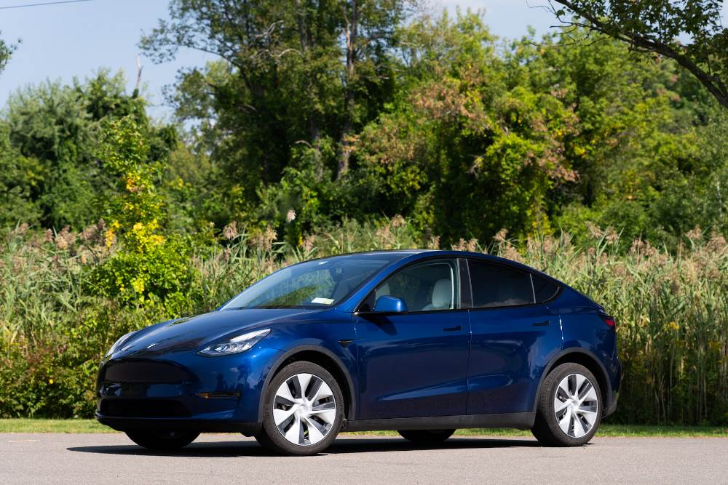
Image Credits: Tim Stevens
Cái gọi là FSD, là duy nhất trong nhóm các xe được thử này: FSD là hệ thống duy nhất ở đây không hạn chế việc sử dụng nó. Không có hàng rào địa lý, bạn có thể sử dụng FSD trên bất kỳ con đường nào bạn thích, nhưng tôi không khuyên bạn nên sử dụng nó. Đối với test thử này, phần mềm FSD beta là version11.4.2. (hiện là version 12.1)
Tôi thấy phần mềm FSD beta thường bị nhầm lẫn trên đường thành phố và nông thôn, thường giảm tốc độ quá mức trước các đường cong và hành xử thất thường qua các giao lộ, đặc biệt là trên bùng binh. Tôi thường cần phải điều khiển bằng tay trong những tình huống này.
Trên Freway , mọi thứ tốt hơn nhiều. Xe tự động thay đổi lane với ba lựa chọn: Chill, “Trung bình” hoặc “Quyết đoán”. Khiếu nại duy nhất của tôi ở đây là, trên đường Freway ba làn xe, hệ thống muốn ở lane trung tâm, trong khi tôi thích đi bên phải trừ khi qua mặt xe khác. Tuy nhiên, hệ thống tự động thích ứng với những thay đổi về giới hạn tốc độ và sẽ thay đổi lane để đưa bạn vào vị trí cho các lối ra sắp tới.
Giám sát người lái của xe Telsa cho đến nay là lỏng lẻo nhất trong số những xe được thử. Tôi nhìn chằm chằm vào màn hình quá lâu, nhìn ra cửa sổ bên ngoài quá lâu, thậm chí nhắm mắt hoàn toàn software FSD dường như không quan tâm. Chỉ một lần duy nhất nó nhắc tôi quay lại đường, sau khi tôi nhìn xuống chân trong bảy giây.
(HCD: Sau đợt thu hồi 2 triệu chiếc thì xe Tesla kiểm kỷ người lái hơn nhiều, so với tác giả mô tả trên)
Tuy nhiên, hệ thống này khá khăng khăng bắt bạn phải giữ tay trên vô lăng, vì không có sensor trên vô lăng (cảm ứng điện dung), tay bạn phải rung lắc một chút sau vài phút để tỏ là có tay trên vô lăng.
Hệ thống của Tesla cung cấp trải nghiệm thực hành có khả năng hợp lý trên Freway , nhưng nó gây phiền toái nhiều hơn ở mọi nơi khác. Đây cũng là hệ thống đắt nhất ở đây, thậm chí còn đắt hơn cả hệ thống Mercedes-Benz Drive Pilot, bao gồm đầy đủ các cảm biến tiên tiến, bao gồm cả lidar.
Trong khi đó, Model Y này thậm chí không có radar, khiến khả năng lái xe tự động trong tương lai của nó bị nghi ngờ nghiêm trọng.

Kết quả cuối cùng
Mục đích của vòng thử này không thực sự là chọn xe “chiến thắng”, nhưng vẫn khá dễ dàng để chọn một xe thua cuộc. Ba năm sau khi phát hành bản beta đầu tiên, chiếc xe tự lái hoàn toàn của Tesla vẫn không đúng với tên gọi của nó. Là lựa chọn đắt nhất ở đây, thật dễ dàng để chọn ra.
Hiện tại, Drive Pilot của Mercedes-Benz cũng gây thất vọng do những hạn chế cực đoan khiến nó trở nên khó bán. Tuy nhiên, lời hứa là tương lai. Với hàng loạt các cảm biến và computer dường như mở ra cánh cửa cho những khả năng tiên tiến hơn nhiều, Drive Pilot chắc chắn được cải tiến liên tục. (HCD: xe nào cũng cải tiến liên tục đâu phải chỉ Mercedes)
Điều đó khiến các hệ thống lái hand free từ BMW, Ford và Chevrolet đánh bại nó. Việc thiếu chuyển lane tự động trên Freway của BMW khiến cho Mercedes kém tiên tiến hơn.
Cả Ford BlueCruise và Super Cruise của Chevrolet đều hoạt động rất tốt, ít nhiều ngang bằng nhau. Sự thay đổi lane của Super Cruise và ODD rộng hơn. Nhưng, Ford đã phát triển Super Cruise trong hai năm và có mặt trên thị trường hơn một năm.
Tất cả các nhà sản xuất tiếp tục cải tiến software tự lái càng ngày càng hay hơn. Điều đó có nghĩa là tất cả chúng ta đều là những người chiến thắng ở đây.
Nguồn tin và chi tiết: https://techcrunch.com/2023/12/28/how-tesla-bmw-ford-gm-and-mercedes-driver-assist-systems-compare/?utm_source=flipboard&utm_content=user%2FTechcrunch&guccounter=1
Ghi chú: Chữ tôi màu đen chỉ tác giả viết bài nầy
============
From: Jean Aimarre <jaimarre7
Sent: Sunday, December 31, 2023 5:39 SA
Subject: Noi chuyen tan nhac va sach bao xua, Covid-19, quang cao xao, goc do vui va loi giai
Kính Anh,
FYI
Luân Lý Giáo Khoa Thư, Quốc Văn Giáo Khoa Thư và Cách Trí Giáo Khoa Thư.
Cụ Đỗ Thận trong ban biên soạn là ông ngoại của tôi.
BS Nguyễn Dương

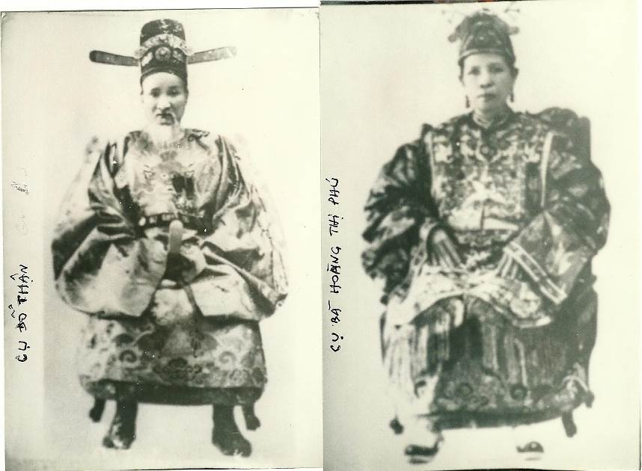
HCD: Cám ơn Bác sĩ
Những quyển sách này lúc nhỏ tôi đã học thuộc lòng nhiều bài. Mỗi bài trong đó ngắn nhưng rất thâm thúy. Thật là những quyển sách giáo khoa quí hiếm.
Vì vậy mà ngày nay nhiều người in lại kể cả ở hải ngoại và ở trong nước, nhưng tiếc rằng những người đó không biết giữ gìn đã viết thêm vào, đã thêm hình vào nhất là có những trang in màu. Uổng quá, cho nên tôi giữ lại để mai hậu mọi người còn biết nguyên bản như thế nào.
Bs Dương: Cám ơn anh đã hồi âm.
Hồi tôi còn nhỏ ông ngoại của tôi có nhiều các cuốn sách đó nhưng đau lòng là mất nước 1954 nên khi di cư vào nam không còn có nữa.
Bạn tôi ở VN có gửi 1 bộ cho tôi nhưng đau lòng là chính quyền hiện tại đã cho in lại bừa bãi mà không lấy làm sách học bắt buộc ở trường để cho văn hoá quá hủy hoại hiện nay (văn hóa chữ ‘đéo' tục tằn). Đó là chưa kể in mà không được phép in của gia đình con cháu cụ Đỗ Thận.
Dương
------------

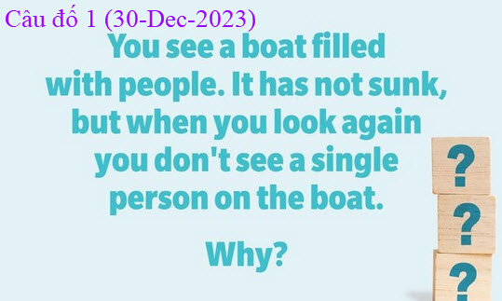
Anh Năng: Câu 1: Anh ta nhìn chiếc thuyền khi cặp bến: trước và sau khi mọi người rời thuyền.
Hùng Trương- Giải đáp câu đố 1 (30-12-23)
Không trông thấy một người độc thân (single person) vì tất cả mọi người trên thuyền đều đã lập gia đình.

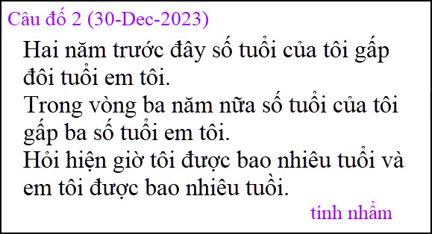
Anh Năng: Câu 2: không tìm được đáp số có nghĩa.
x - 2 = 2(y-2) ; x + 3 = 3(y+3) ; x = - 18. y = - 8

Hùng Trương- Giải đáp câu đố 2 (30-12-23)
Đầu bài cho dữ kiện không chính xác vì tỷ lệ tuổi của người anh và em càng ngày càng giảm chứ không tăng).
Ví dụ: Có hai anh em sanh ra cách nhau năm một và hiện tại người em 3 tuổi và người anh 4 tuổi:
Thời gian Em Anh Tỷ lệ A/E
2 năm trước 1 2 2/1 =2
2 3 3/2=1.5
Hiện tại 3 (now) 4 4/3=1.333
4 5 5/4=1.25
5 6. 6/5=1.2
3 năm sau 6 7 7/6=1.4
Hai năm trước tỷ lệ A/E= 2.
Trong vòng 3 năm nữa tỷ lệ A/E = 3 sẽ không được đúng vì tỷ lệ này phải là 1.333, một số nhỏ hơn 2.
Ta sẽ thấy càng về sau tỷ lệ này sẽ tiến gần đến 1.
Câu 2 hỏi sai nên tính không ra. Câu hỏi phải thế nầy:
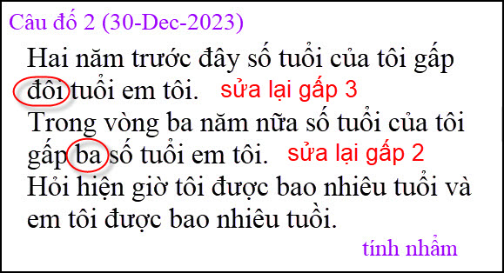

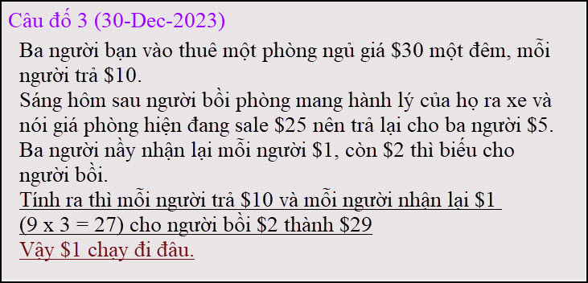
Câu nầy đố lại. Trước đây đố một lần rồi.
Anh Năng:Câu 3: nói vậy là lẫn lộn giữa cho và nhận. Thật ra: 3 người trả tất cả $3×9 = $27. Trong đó $25 là tiền phòng, còn $2 là tiền tip.
Hùng Trương- Giải đáp câu đố 3 (30-12-23)
Hãy tạm quên con số $30 gây nhầm lẫn.
- Tiền phòng thật sự là $25.
- Ba người đã trả $10x 3 = $
- Tiền dư là : 30-25 = $5
- Người bồi đưa lại $5, mỗi người nhận
$1x3 = $3 (mỗi người chỉ trả $9)
- còn dư $2 cho người bồi.
Như vậy không có chuyện $1 chạy đi đâu cả

From: nang huynh <nlehuynh@
Sent: Sunday, December 31, 2023 3:48 CH
Subject: Giải đáp các câu đố

Câu 1: Anh ta nhìn chiếc thuyền khi cặp bến: trước và sau khi mọi người rời thuyền.
Câu 2: không tìm được đáp số có nghĩa.
x - 2 = 2(y-2) ; x + 3 = 3(y+3) ; x = - 18. y = - 8
Câu 3: nói vậy là lẫn lộn giữa cho và nhận. Thật ra: 3 người trả tất cả $3×9 = $27. Trong đó $25 là tiền phòng, còn $2 là tiền tip.
Vài giờ nữa là sang năm mới. Chúc tất cả
HAPPY NEW YEAR 2024
HCD: Cám ơn anh Năng,


Hùng Trương- Giải đáp câu đố 4 (30-12-23)
Tôi là giông bão (Storm)
Giông bão có thể di chuyển (bay) mặc dù không có cánh và không có mắt. Giông tố có thể gào thét và kéo theo những đám mây đen.


Hùng Trương- Giải đáp câu đố 5 (30-12-23)
Đáp án có thể là trái banh, mỏ neo hay lưỡi câu
- Các trái banh (bóng đá, bóng chuyền, bóng bàn…
Khi chơi thì được đá/ném qua lại, khi không dùng thì lấy nó lại.
- Các mỏ neo, lưỡi câu cũng vậy, khi ta dùng thì ném nó ra xa và khi không dùng thì kéo nó lên và cất đi.
HCD: Cám ơn anh Trương Thiệu Hùng
--------------
From: Hoai Vu <hoai.hvu@
Sent: Sunday, December 31, 2023 3:03 CH
Subject: Bài vật lý

Kính thưa anh Đẳng,
Hôm qua có người hỏi em một bài vật lý khá đơn giản, bài giải chỉ vài dòng thôi. Kính chuyển đến anh để cho những vị nào yêu thích môn vật lý tiêu khiển. Các trường đại học vừa thi final cách đây chừng 2 tuần. Em hơi nghi một chút là bài này nằm trong kỳ thi final của một lớp cơ học đại cương. Chắc là một sinh viên nào đó còn ấm ức nên hỏi :-) :-)
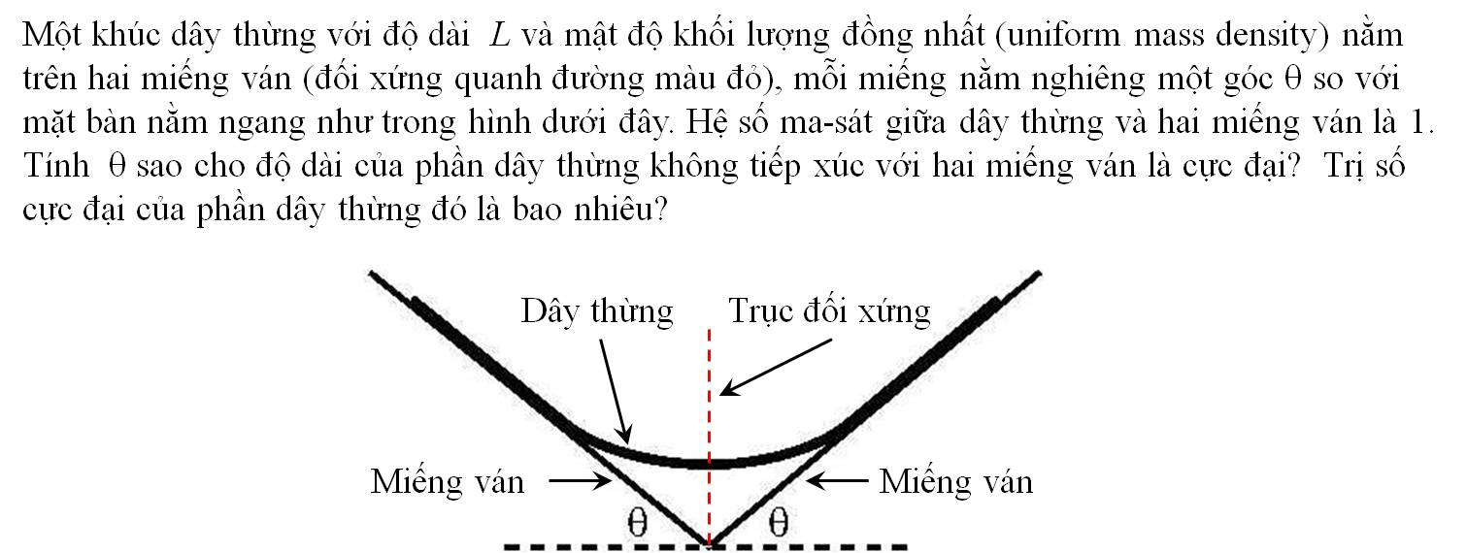
Bài toán sẽ khó hơn nhiều nếu đầu bài hỏi thêm về hình học: phần dây thừng không tiếp xúc với hai miếng ván nằm trên đường cong nào? Cái này em cũng chưa làm thử, nhưng coi bộ khó vì phải dùng phương trình vi phân. Câu hỏi đó không có trong đầu bài, từ từ mình tính. Thi final lớp cơ học nhập môn mà hỏi câu đó chắc là sinh viên rớt như sung.

Kính,
Hoài
HCD: Cám ơn anh Hoài, bài toán khó quá, các bạn Vật Lý nếu có thì giờ giải thử xem sao.
-------------------
Câu đố vui 1 (01-01-2024)
Nhân ngày đầu năm một ông vua bày trò tiêu khiển như sau:
Có 4 người tù nhân A B C D: Người A được đặt đứng sau tấm mành, ba người B C D thì được đặt người nầy đứng sau lưng người kia, mặt hướng vào mành.
Họ được cho biết là có hai người đội mủ đen, hai người đội mủ trắng. Cả 4 người không biết màu mủ của mình đang đội và không được nói chuyện với nhau.
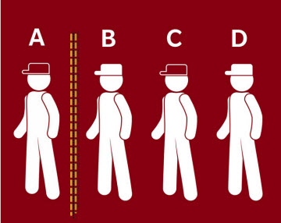
Tóm tắt:
1. B C D không nhìn thấy A.
2. C nhìn được màu mủ của B, nhưng không thấy màu mủ cùa D.
3. D nhìn được màu mủ của B và C nhưng không thấy được A đứng sau mành.
Ông vua phán: Nếu một trong 4 người nầy nói đúng màu mủ của mình trong vòng 15 phút thì cả 4 người được vua tha tội cho về nhà ăn Tết.
Vì đây là chuyện quan trọng nên cả 4 người đểu rất thận trọng suy tính rất cẩn thận, thời gian trôi qua mà chẳng ai dám lên tiếng. Gần đến phút thứ 15 thì một người lên tiếng nói đúng màu mủ của mình. Đố các bạn người đó là ai.
Mới đọc tưởng khó, nhưng câu đố nầy rất dễ trả lời

